AI色选平台上位机与AI模组通信协议
修改历史
修改日期 | 修改人员 | 修改内容
2024-09-15 | 余开 | 初版上位机通信协议。
2024-09-22 | 谢凯 | 补充A类包命令数据
2024-10-18 | 谢凯 | 补充喷阀的定检和顺检协议
2024-12-02 | 谢凯 | - 像元划分按照相机来设置  - 新增动态延迟和吹起时间  - 动态延迟、固定延迟和吹起时间单位改成0.1ms  - 停止自检和停止顺检协议修改
2025-12-08 | 谢凯 | - 数据采集协议里新增采集张数  - 新增数据仿真协议
2026-04-26 | 谢凯 | 新增高精度复选参数配置
2026-04-30 | 谢凯 | 调整仿真协议响应消息，新增仿真图片名
2026-05-27 | 谢凯 | 新增ip修改功能
2026-06-08 | 谢凯 | - 修改模型参数协议，新增面积选择功能  - 新增背景颜色距离和最小目标面积阈值设置
2026-06-26 | 谢凯 | 新增AI状态查询协议

通讯框架图

通讯线定义
上位机和AI模块之间使用UDP协议。
命令通信时，采用UDP协议时，上位机监听端口号9192；AI模块监听端口号9193。
图片或视频数据通信时，采用UDP协议。上位机监听9196端口，AI模块接收到相机的数据，组装成图片数据，通过UDP协议发给上位机。
所有报文中涉及到的多字节数据类型（int，unsigned int，enum等），均采用大端序（Big Endian），高字节在前。特别说明，对于这些多字节数据类型，后续各表中均使用缺省表示。例如，对于数值1，应为0x00 0x00 0x00 0x01，后续表中使用0x01缺省表示。CRC校验采用CCIT校验方式。

数据包定义
- A类包： 上位机下发给AI模组的控制指令，以及AI模组回复给上位机指令回包。
- B类包: AI模组发给上位机的图片数据。

数据包格式
  - A类包（16Bytes）：

数据头  2Byte | 模块地址  2Byte | 命令编码  2Byte | 命令长度  2Byte | 命令数据 | CRC校验  2Byte | 数据尾  2Byte
0xA5, 0x5A |  |  |  |  |  | 0xFF, 0xFF
模块地址说明：
Bytes2 Bytes3: 0表示第一组AI模组板，1 表示第二组模组板，以此类推...
CRC校验说明：
CRC采用ccit校验方式，对模块地址~命令数据的校验。

A类包命令参数定义：
命令名称 | 命令编码  [79:64] | 命令长度(Byte) | 命令数据 |  | 使用机型备注
图像采集开始 | 0x0001 | 3 | 启动标识(1Byte) + 图片张数(2Byte) |  | 启动标识: 0 停止 1: 启动  图片张数：0: 一直采集，直到收到采集停止命令， 其它值：采集到指定张数后，停止采集
读取版本信息 | 0x0002 | 0
像元信息 | 0x0003 | 6 | 类型(1Byte)+相机编号(1Byte)+起始像元(2Byte)+终止像元(2Byte)
模型应用 | 0x0004 | 模型名称长度 | 模型名称
模型参数 | 0x0005 | 启用模型类别个数*2  启用模型类别个数*5 | 模型类别(1Byte) + 类别阈值(1Byte)+面积阈值(2Byte)+选大小(1Byte),以此类推。  类别: 从0开始  阈值: 0~100 | 选大小：  0：不做面积选择  1: 选大  2: 选小
磁盘查询 | 0x0006 | 0
图像推理 | 0x0007 | 1 | 0: 运行停止  1: 运行开始
图像高度 | 0x0008 | 10 | 采集高度(2Byte) + 推理高度(2Byte)+图片高度(2Byte) +视频高度(2Byte)+高精度复选(2Byte) | 0<=高精度复选<=推理高度/2
喷阀参数 | 0x0009 | 6 | 喷嘴个数（1Byte）+固定延迟(2Byte)+  动态延迟(2Byte)+吹气时间(1Byte)单位0.1ms.
启动定检 | 0x000a | 4 | 喷阀编号(1Byte) + 喷嘴编号(1Byte)+喷阀间隔ms(2Byte) | 喷阀编号和喷嘴从0开始
停止定检 | 0x000b | 2 | 喷阀编号(1Byte) + 喷嘴编号(1Byte) | 喷阀编号和喷嘴从0开始
启动顺检 | 0x000c | 4 | 喷阀编号(1Byte) + 起始喷嘴编号(1Byte)+喷阀间隔ms(2Byte) | 喷阀编号和喷嘴从0开始
停止顺检 | 0x000d | 2 | 喷阀编号(1Byte) + 喷嘴编号(1Byte) | 喷阀编号和喷嘴从0开始
喷阀模式 | 0x000e | 1 | 喷阀模式(1Byte) | 取值:1(AI) 2(传统色选) 3(AI+传统色选)
图片+视频 | 0x000f | 1 | 0: 获取图片  1: 启动视频  2: 停止视频
仿真 | 0x0010 | 模型名称长度+图片名称长度+1 | 模型名称,图片名称 | 模型名称和图片名称以逗号分隔
IP  修改 | 0x0011 | ip长度 | 新ip地址
面积选择阈值 | 0x0012 | 4 | 背景颜色距离阈值(2Byte) + 最小目标面积(2Byte)
AI状态查询 | 0x0013 | 0
备份

A类包回包参数定义：
命令名称 | 命令编码  [79:64] | 命令长度(Byte) | 命令数据 | 使用机型备注
图像采集开始 | 0x0001 | 1 | 0: 失败  1: 成功
读取版本信息 | 0x0002 | 版本号实际长度 | 版本号
像元信息 | 0x0003 | 1 | 0: 失败  1: 成功
模型应用 | 0x0004 | 1 | 0: 失败  1: 成功
模型参数 | 0x0005 | 1 | 0: 失败  1: 成功
磁盘查询 | 0x0006 | 4 | 磁盘剩余空间(M)
图像推理 | 0x0007 | 1 | 0: 失败  1: 成功
图像高度 | 0x0008 | 1 | 0: 失败  1: 成功
喷阀参数 | 0x0009 | 1 | 0: 失败  1: 成功
启动定检 | 0x000a | 1 | 0: 失败  1: 成功
停止定检 | 0x000b | 1 | 0: 失败  1: 成功
启动顺检 | 0x000c | 1 | 0: 失败  1: 成功
停止顺检 | 0x000d | 1 | 0: 失败  1: 成功
喷阀模式 | 0x000e | 1 | 0: 失败  1: 成功
图片+视频 | 0x000f | 0 | 不回包
仿真 | 0x0010 | 1+n*10  n为目标个数  1+图片名称+1+n*1-  n为目标个数 | 结果(1Byte)+类别id(1Byte)+得分(1Byte)+x坐标(2Byte)+y坐标(2Byte)+宽(2Byte)+高(2Byte)  图片名称长度(1Byte) + 图片名称+结果(1Byte) +类别id(1Byte)+得分(1Byte)+x坐标(2Byte)+y坐标(2Byte)+宽(2Byte)+高(2Byte) | 结果：0：失败  1：成功
ip  修改 | 0x0011 | 1 | 0: 失败  1: 成功
面积选择阈值 | 0x0012 | 1 | 0: 失败  1: 成功
AI状态查询 | 0x0013 | 10 | 丢包数(4Byte)+平均AI耗时(2Byte, 单位微妙)+动态延迟超时数(4Byte). 每次开启推理或采集时数据清空重新计算。
备份

  - B类包：

数据头  4Byte | 图片长度  4Byte | 图片数据 | 数据尾  4Byte
0xA6,0xA6, 0x6A,0x6A |  |  | 0xFF, 0xFF，0xFF, 0xFF
B类包是AI模组向上位机发送的图片数据，B类包无需回包。

通信流程
- 启动图像采集
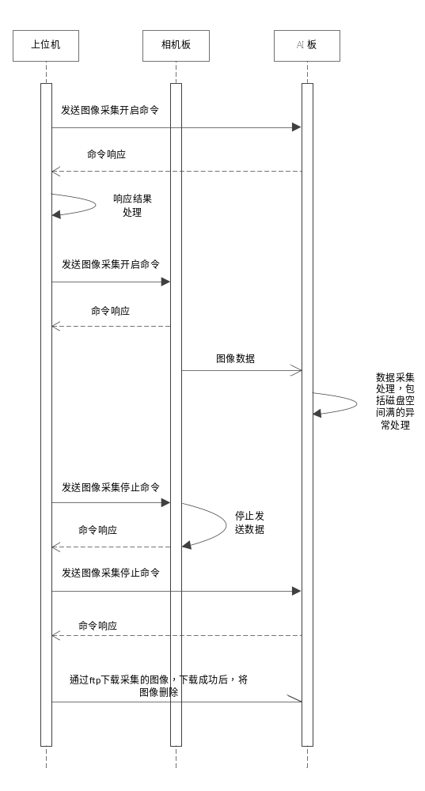
- 模型升级
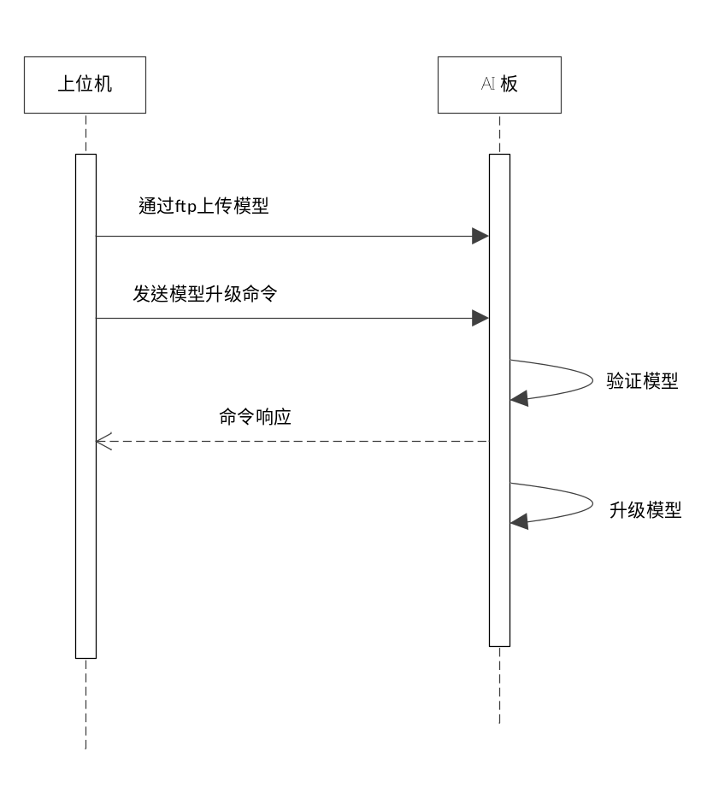
- 模型仿真
